Les dieux des Grecs

**En quoi les Grecs croyaient-ils ?**

*«*La religion des Grecs est une religion « polythéiste ». Chaque individu honore plusieurs divinités, qui forment toutes ensemble ce qu’on appelle le « panthéon ». Tu as sûrement déjà entendu parler de Zeus, d’Aphrodite ou encore d’Hermès et d’Héra. Ils sont honorés dans toute la Grèce, mais on remarque aussi de nombreuses particularités locales, par exemple des régions où le culte de certaines divinités est particulièrement populaire. C’est le cas pour le culte d’Artémis sur l’île d’Eubée, où la déesse portait un surnom. Elle est appelée « Amarysia ». »

**Les noms des divinités grecques sont bien connus, mais qu’attendait-on d’elles ?**

*«*Les dieux grecs possèdent tous des domaines d’action dans lesquels ils sont réputés efficaces. Voyons quels exemples je pourrais te donner… Ah je sais ! Prenons le cas de la ville d’Érétrie, qui se trouve juste à côté d’Amarynthos. À Érétrie, le dieu Apollon est honoré au cœur de la ville sous le nom de *Daphnéphoros*, ce qui signifie « le porteur de laurier ». Les Érétriens honoraient aussi Athéna, la déesse guerrière. Ils lui avaient dédié un temple sur le sommet de l’acropole afin que la déesse protège la ville depuis les hauteurs. Artémis, quant à elle, est vénérée dans le grand sanctuaire d’Amarynthos, aux côtés de son frère Apollon et de sa mère Létô, pour lesquelles on déposait aussi des offrandes. On attendait d’Artémis, déesse de la chasse, qu’elle veille sur le monde sauvage, mais pas seulement ! Elle était en charge de l’éducation des enfants et possédait un rôle politique puisqu’elle protégeait les institutions de la cité et agissait en tant que médiatrice en cas de conflit. Son culte eubéen est très ancien puisque son surnom, « Amarysia », dérive du nom que portait depuis plusieurs siècles la bourgade accueillant son sanctuaire. Le lieu « Amarynthos » apparaît en effet déjà sur des tablettes en argile du Palais mycénien de Thèbes autour de 1500 av. J.-C. ! Quant à l’origine exacte de ce mot, cela reste un mystère… il n’est pas exclu qu’il soit associé à « l’amarynthe », une plante répandue dans les marais et les lagunes… Mais là, aucune certitude. »

**Dans la vie de tous les jours, comment se passait la pratique de la religion ?**

« C’est une excellente question, à laquelle l’archéologie apporte de nombreuses réponses. Avant de répondre, il faut préciser que dans la Grèce antique, il n’y a pratiquement pas de coupure entre la vie de tous les jours et les actes religieux. Bien au contraire, la religion est présente dans presque chaque action du quotidien. Plus concrètement, la religion antique s’exprime sous la forme de gestes que l’on répète en suivant des règles très précises. Dans la vie quotidienne, les hommes et les femmes ont coutume de faire des offrandes. Il s’agit d’offrir au dieu un bien personnel dans l’espoir de bénéficier en retour de sa protection ou d’une faveur. Dans les grands lieux de culte comme à Amarynthos, les riches citoyens élèvent des statues en marbre ou en bronze pour afficher publiquement leur volonté de participer à la vie religieuse. Une manière aussi de montrer sa richesse et son pouvoir… Voici un exemple trouvé lors de la fouille de l’été 2017 : il s’agit d’une offrande déposée par un notable érétrien, Tèchippos, qui a dédié une statue de son frère aux trois dieux vénérés dans le sanctuaire : Artémis, son frère Apollon et leur mère, la déesse Létô. »



Base de statue trouvée dans le sanctuaire d’Amarynthos.

L’objet est dédié à Artémis, Apollon et Létô par Tèchippos, un riche citoyen d’Érétrie.

**Tout le monde avait-il les moyens d’offrir des statues à Artémis ?**

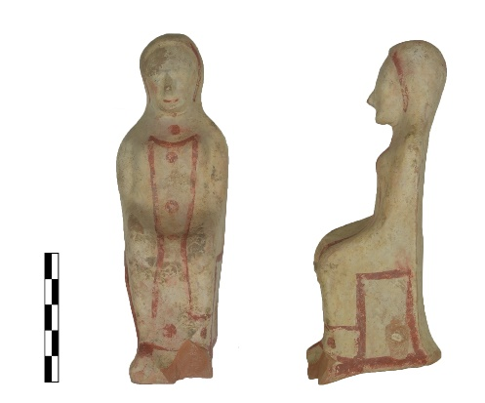 « Non. Les fouilles menées récemment ont permis de découvrir une multitude d’offrandes de nature bien plus modeste, déposées par les fidèles lors de leur visite dans le sanctuaire. À Amarynthos, on a retrouvé de nombreux objets comme des statuettes en argile ou en bronze, des petits vases ou encore des clochettes... Malheureusement, la plupart des offrandes par lesquelles on honorait les dieux n’ont laissé aucune trace. En effet, parmi les dons apportés dans le sanctuaire, un grand nombre étaient constitués de matières périssables : des fleurs, des fruits, des gâteaux, mais aussi des tissus ou encore des mèches de cheveux, offertes à la déesse par des enfants. Ces offrandes ont bien évidemment disparu ou se sont décomposées dans le sol. Regarde attentivement ce relief. Il ne provient pas d’Amarynthos, mais de la ville de Lamia, pas très loin de l’Eubée. On y reconnaît une mère et ses enfants qui apportent des offrandes à Artémis. La déesse est debout à droite. Elle tient une torche. Si tu regardes bien, tu verras que des vêtements pendent à l’arrière-plan. Ils sont offerts eux aussi à la déesse. Un petit garçon s’avance en premier. Il conduit un bouc qui sera offert en sacrifice. »

Statuette en terre cuite trouvée dans l'Artémision d'Amarynthos

Document 2

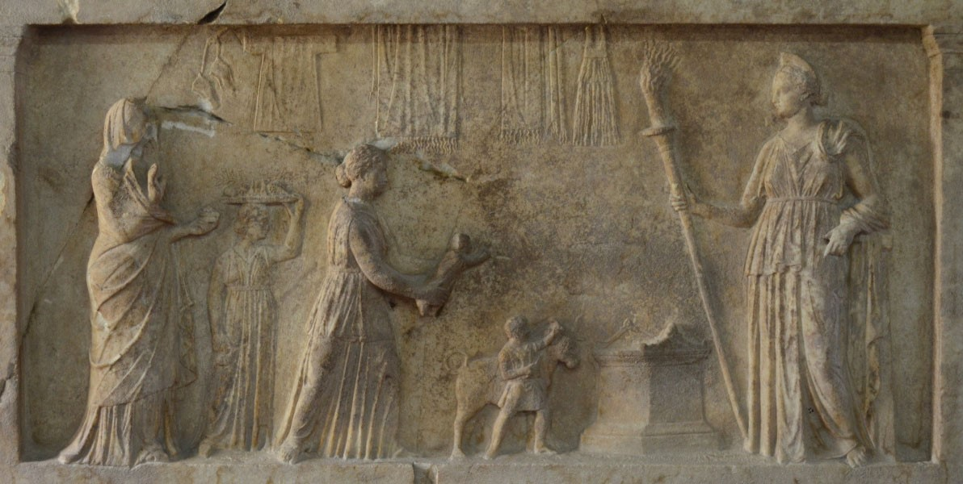

Relief en marbre trouvé à Lamia en Grèce centrale. Il représente une famille honorant Artémis, tout à droite derrière l’autel, par un sacrifice et des offrandes.

**Offert en sacrifice ?! qu’est-ce que cela signifie ?**

« Le sacrifice d’un animal était courant, c’était même l’offrande la plus habituelle pour un Grec de l’Antiquité… Le sacrifice marque l’étape suprême d’un rituel codifié qui est précédé de nombreux actes, comme des processions, des prières, des danses ou encore des « libations », des offrandes de liquides. L’animal choisi était conduit dans le sanctuaire → où il était égorgé par un prêtre. On le prélève généralement dans le petit bétail : chèvre, brebis ou porc. Le sacrifice des bovidés (taureaux, vaches) se déroule le plus souvent lors de cérémonies engageant la communauté civique tout entière, et non les simples particuliers. La viande était ensuite cuite sur place. Une partie était donnée à la divinité et entièrement brûlée dans les flammes de l’autel, le reste était consommé lors d’un banquet réunissant les participants aux festivités. »

**Offrandes, sacrifices, banquet… tout se passe dans le sanctuaire ?**

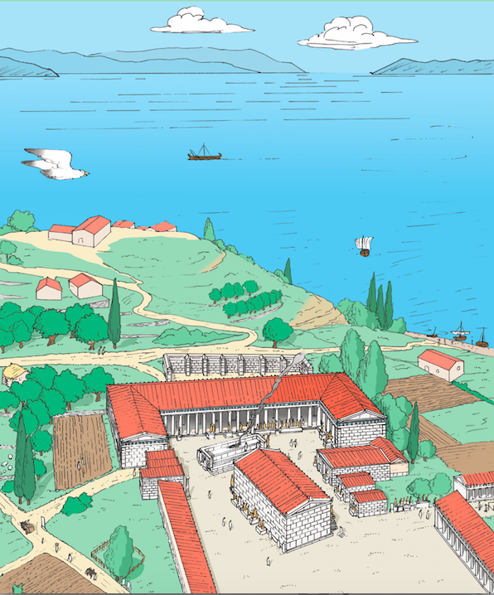« Absolument ! Puisque c’est par toutes ces pratiques que l’on rend hommage aux dieux. Le sanctuaire est considéré par les Grecs comme un espace sacré qui appartient entièrement à une, voire à plusieurs divinités. Petits et modestes ou larges et imposants, il en existe de toutes les tailles et de (presque) toutes les formes... L’élément central est l’autel sur lequel ou auprès duquel l’animal est mis à mort puis sa viande livrée à la cuisson.

À Amarynthos, nous pensons avoir trouvé l’autel. Il se trouvait au centre d’un espace vide, en face du temple. Tiens, sur ce dessin, est-ce que tu distingues cette structure rectangulaire dont s’échappe de la fumée ? C’est l’autel, précisément ! »

**Qui avait le droit de fréquenter le sanctuaire ?**

« Chaque sanctuaire possédait des règlements qui définissaient très exactement les personnes qui avaient le droit d’entrer dans l’espace sacré. Dans le cas d’Amarynthos, on peut dire que les habitants de toute l’île d’Eubée étaient susceptibles de fréquenter l’Artémision. Les fidèles avaient de nombreuses raisons pour se rendre dans un sanctuaire, en fonction des choix personnels et des circonstances. Les rites et les cérémonies accompagnaient les Grecs tout au long de leur existence, avec une importance particulière lors de certains évènements. C’est le cas lors de la puberté et du passage à l’âge adulte chez les jeunes hommes, ou encore du mariage et de la naissance d’un enfant chez les jeunes femmes. »